
Foglio passo-passo di esempi
professionali di obiettivi SMART

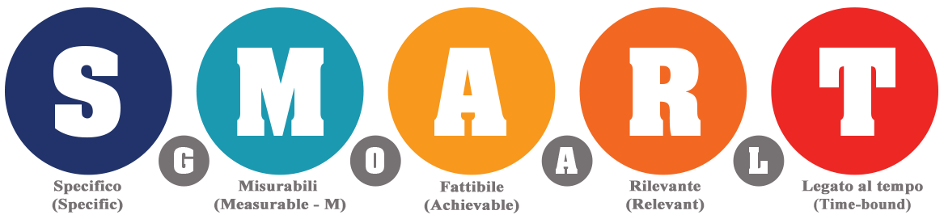

Esempio di obiettivo SMART marketing
L'obiettivo di Miles Bicklesby è aumentare il numero di download di brochure per un fornitore di stage internazionale. Attualmente, il 34,33% delle persone che scaricano le brochure dell'organizzazione si candidano al programma, quindi l'aumento dei download di brochure dovrebbe aumentare le vendite. Collegando le brochure alle principali pagine del settore, aggiungendo notifiche popup e sviluppando relazioni con i blogger di viaggi e formazione, Bicklesby aumenterà i download delle brochure del 50% nei prossimi sei mesi.

Esempio di obiettivo SMART risorse umane
L'obiettivo di Cynthia Okonkwo è quello di scansionare i file delle risorse umane fisiche, in modo che possano essere caricati su una nuova piattaforma di gestione dei file digitali. A partire dal 5 luglio 2023, Okonkwo e il suo team inizieranno la scansione dei file hr fisici. Se il gruppo può scansionare almeno 78 file completi entro la chiusura dell'attività il 31 dicembre 2023, avrà raggiunto il suo obiettivo.

Esempio di obiettivo SMART per l'imprenditorialità
L'obiettivo di Richard Chow è raccogliere 250.000 dollari in sei mesi, in modo da poter ottenere abbastanza fondi per due anni di costi operativi. Attraverso una ricerca, Chow ha appreso che le aziende con vendite, costi e mercato totale indirizzabile (TAM) simili hanno ottenuto importi paragonabili da parte di investitori di crowdfunding. Pertanto, al fine di raccogliere il denaro, preparerà una presentazione per i potenziali investitori che mette in evidenza una piattaforma di crowdfunding affidabile.

Esempio di obiettivo SMART assicurativo
L'obiettivo di Kathy O'Reilly è quello di lanciare un sito di aggregatore che fornisca agli homebuyers i più qualificati e affidabili broker ipotecari indipendenti a livello nazionale. A partire dal 2 gennaio 2023, O'Reilly offrirà un modulo di assunzione a tali consulenti indipendenti. In questo modo, dovrebbe avere un proof of concept entro il 30 giugno 2023 e un modulo di assunzione basato sul web completamente funzionante entro la fine dell'anno.

Esempio di obiettivo SMART per il settore immobiliare
L'obiettivo di Matt Kleghorn è quello di firmare almeno 500 nuovi affittuari per l'anno 2023. Sulla base di ricerche di settore, Kleghorn e il suo team hanno determinato quanto segue: aumentando la spesa pubblicitaria digitale del 20% e lanciando cinque nuove campagne per il ciclo di vita nel primo trimestre del 2023, genereranno abbastanza nuovi contratti di locazione durante l'anno per raggiungere questo obiettivo.

Esempio di obiettivo SMART per operazioni di business
L'obiettivo di Genevieve Bujold è migliorare le procedure di onboarding della sua azienda attraverso la riconfigurazione delle pratiche di formazione dei dipendenti. Farà audit e valuterà i documenti e le risorse di onboarding esistenti, come le procedure operative standard, apportando modifiche, se necessario, ai fini della chiarezza e di una comunicazione efficace. In caso di successo, queste azioni miglioreranno le prestazioni dei dipendenti e ridurranno i tempi di onboarding del 15-20% all'anno.

Esempio di obiettivo SMART di vendita
L'obiettivo di David Feldman è quello di generare almeno cinque lead qualificati di marketing (MQLs) attraverso LinkedIn ogni settimana. Aggiungerà ogni nuovo lead al CRM o a un foglio di calcolo tramite un'integrazione Zapier che risponde ogni volta che viene aggiunta un'etichetta MQL al software di sensibilizzazione Di LinkedIn. Il sistema Zapier applica il canale di sensibilizzazione LinkedIn al registro dei contatti, al fine di monitorare il punto di origine di ogni lead.

Esempio di obiettivo SMART di sviluppo professionale
L'obiettivo di Simon Boateng è quello di espandere la sua rete professionale online. Quest'anno, ha in programma di superare il numero di connessioni che ha creato l'anno scorso, inviando messaggi su piattaforme di social media, commentando post e condividendo contenuti che le potenziali connessioni potrebbero trovare interessanti. Terrà traccia del suo obiettivo annuale valutando le sue prestazioni ogni tre mesi.

Esempio di obiettivo SMART infermieristico
Melanie Macchio ha la sua laurea associata in Infermieristica (ADN) e vuole aumentare il suo potenziale di guadagno ottenendo una Laurea in Infermieristica (BSN). Ha l'obiettivo di completare e inviare le domande a tre università entro la scadenza del 15 dicembre. Il raggiungimento di questo obiettivo richiede la compilazione di moduli di domanda, la stesura di saggi, la garanzia delle raccomandazioni degli insegnanti e dei supervisori precedenti e l'assemblaggio di materiali aggiuntivi, come le trascrizioni.

Esempio di obiettivo didattico SMART
Un insegnante, Rajit Gupta, ha notato che i suoi studenti di quinta elementare stanno vivendo uno stress correlato all'esame. Decide di assegnare 15 minuti di tempo di lezione al giorno nei due mesi successivi per insegnare ai suoi studenti le tecniche di riduzione dello stress. Al fine di misurare l'effetto di questo esperimento, Gupta distribuirà questionari di valutazione dello stress nei primi e ultimi giorni di questo programma.

Esempio di obiettivo SMART per business analyst
Dopo aver eseguito un audit sulle finanze di un rivenditore di abbigliamento, l'analista Sonja Jorgensen determina che l'azienda deve tagliare i costi di produzione. Crea un piano per vendere materiali in eccesso, come fibre e tessuti. Assicura inoltre un accordo con un grossista di tessuti meno costoso, riducendo così le spese materiali del rivenditore del 25%. Apportando questi cambiamenti, sarà in grado di ridurre i costi di produzione annuali del dieci per cento.

Esempio di obiettivo SMART di Office Manager
L'Office manager Bill Rice ha recentemente letto studi che dimostrano che fornire ai dipendenti opportunità di apprendimento può aumentare la produttività sul posto di lavoro. Ha in programma di presentare un'iniziativa ai dirigenti aziendali per avviare un programma di borse di studio per i dipendenti che vogliono seguire corsi di arricchimento e certificazione presso l'università locale. Il suo obiettivo è quello di redigere e presentare una proposta ben studiata e convincente entro la fine dell'anno.

DICHIARAZIONE DI NON RESPONSABILITÀ

Qualsiasi articolo, modello o informazione sono forniti da Smartsheet sul sito web solo come riferimento. Pur adoperandoci a mantenere le informazioni aggiornate e corrette, non offriamo alcuna garanzia o dichiarazione di alcun tipo, esplicita o implicita, relativamente alla completezza, l’accuratezza, l’affidabilità, l’idoneità o la disponibilità rispetto al sito web o le informazioni, gli articoli, i modelli o della relativa grafica contenuti nel sito. Qualsiasi affidamento si faccia su tali informazioni, è pertanto strettamente a proprio rischio.

